Лексическая тема: «Человек во вселенной. Тайны космоса».
(12.04- 16.04. 2021 г.)
Уважаемые родители!
Предлагаем вам в любое свободное время провести занимательные упражнения и игры с ребенком:
1. Упражнение «Отгадай-ка»
Чтобы глаз вооружить
И со звездами дружить,
млечный путь увидеть, чтоб
нужен мощный (телескоп).
Телескопом сотни лет
Изучают жизнь планет
Нам расскажет обо всем
Умный дядя (астроном).
-Астроном- он звездочет,
Знает все на перечет!
Только лучше всех видна
В небе полная (луна).
У ракеты есть водитель
Невесомости любитель
По английски «астронавт»
А по русски (космонавт)
-Космонавт сидит в ракете
Проклиная все на свете-
На орбите как назло
Появилось (НЛО).
2. Упражнение «Что с начало? Что потом?»
-Ребята посмотрите на экран скажите, что вы увидели с начало, а что потом?
(С начало я увидел (а) одну звезду (планету, ракету, летающую тарелку, а потом много звезд (планет, ракет, летающих тарелок). Сначала я увидел (а) один космический корабль (телескоп, скафандр, а потом много космических кораблей, (телескопов, скафандров). С начало я увидел (а). одного космонавта (астронома, пришельца, а потом много космонавтов (ас трономов, пришельцев). И. т. д.
3. Упражнение «Скажи наоборот».
Игра с мячом. Дети стоят полукругом. Воспитатель называет слово и его признаки и бросает мяч ребенку. Ребенок возвращает мяч и подбирает слово-признак, противоположное по значению. Игра продолжается.
-Близкая планета – далекая планета.
-Яркая звезда – тусклая звезда.
-Большая ракета – маленькая ракета.
Маленький звездолет – большой звездолет.
-Злой гуманоид- добрый гуманоид.
4. Упражнение «Назови ласково»
-Звезда – звездочка
-Космический корабль – космический кораблик
-Солнце – солнышко.
_Космонавт - космонавтик.
-Скафандр – скафандрик.
-Звездочет - звездочетик.
Ребята, кто знает как называется планета, на которой мы с вами живем? (Земля). Вокруг нашей планеты Земля вращаются спутники –Луна. Как вы думаете, если бы на луне жили человечки, как бы они назывались? (Лунатики). И сейчас мы с вами полетим в гости к лунатикам.
5. Физминутка «Полет на луну».
Отправляемся в полет
На волшебный звездолет
Надевай скорей скафандры!
Занимай скорей места!
С космодрома мы взлетаем,
Прямо к звездам улетаем!
Полетели, полетели,
До Луны мы долетели,
Походили, посмотрели
И обратно прилетели.
6. Игра-викторина «Угадай-ка».
- Самая большая и горячая звезда во вселенной (Солнце).
- Человек, который летает в космос (космонавт).
- Как называется, летательный аппарат, в котором летят в космос? (Космический корабль).
- Как называется и животное, и созвездие? (Медведица).
- Почему на земле есть день и ночь? (Планета вращается вокруг себя)
- Кто был первым космонавтом, полетевшим в космос? (Юрий Гагарин).
- Кто еще побывал в космосе кроме людей? (Собаки Белка и Стрелка, мыши, крысы, кролики и даже шимпанзе).
- Как назывался космический корабль, на котором Гагарин совершил свой первый полет? («Восток»)
- Какой праздник наша страна празднует каждый год 12 апреля? (День космонавтики).
7. Познавательное развитие ФЭМП
Совершенствовать навыки счета в пределах 10; учить понимать отношения рядом стоящих чисел: 6 и 7, 7 и 8, 8 и 9, 9 и 10.
• Развивать умение ориентироваться на листе бумаги, определять стороны, углы и середину листа.
• Продолжать формировать умение видеть в окружающих предметах форму знакомых геометрических фигур (плоских).

8. Пальчиковая гимнастика «Космонавт»
В звёздном небе звёзды светят
(показываем звёзды, пальчики переплетаются)
Космонавт летит в ракете
(изображаем полёт ракеты: руки вверху соединить)
День летит, ночь летит (загибаем пальцы)
И на землю вниз глядит (изображаем иллюминатор)
9. Рисование «Ракета»
Показ способа изображения ракеты
- Я рисую сначала прямоугольный корпус у ракеты. Он достаточно крупный. Ракета может лететь в любом направлении, как вы захотите. Затем я треугольный кончик и треугольные крылья. Затем рисуем круглые иллюминаторы. Помните, что корпус ракеты и иллюминаторы должны быть разного цвета, чтобы они не слились.
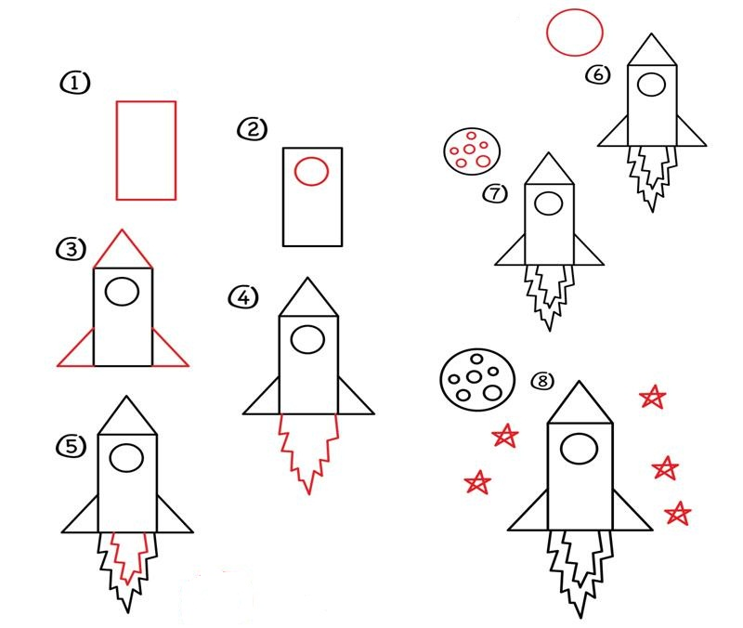
10. Аппликация «Космический корабль»
1)Складываем бумагу пополам, шаблон накладывайте аккуратно, придерживайте бумагу, чтобы не скользила, обводите контур ровно, четко;
2) вырезать, соблюдая правила безопасности при работе с ножницами;
3) аккуратно наклеивайте заготовки на картон, распределяя их по всему листу.
4) украшаем космическое пространство и ракету, пайетками, звездами и тому подобное.
11. Лепка «Летающие тарелки и спутники»

